RELATÓRIO DO TESTE - CADASTRO DE VEÍCULOS

Cenário: Preenchimento completo e salvamento de veículo.

Data do teste: 11/07/2025 08:20:35

🔄 Acessando sistema...

✅ Acessando sistema realizada com sucesso.

Screenshot: acessando_sistema

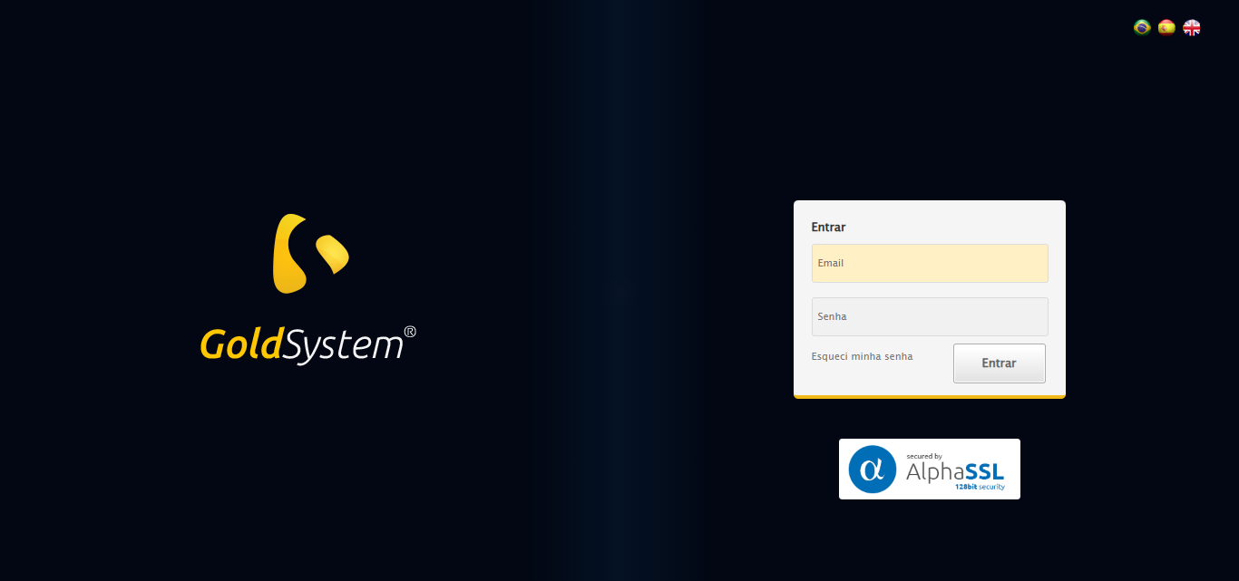

🔄 Realizando login...

✅ Realizando login realizada com sucesso.

Screenshot: realizando_login

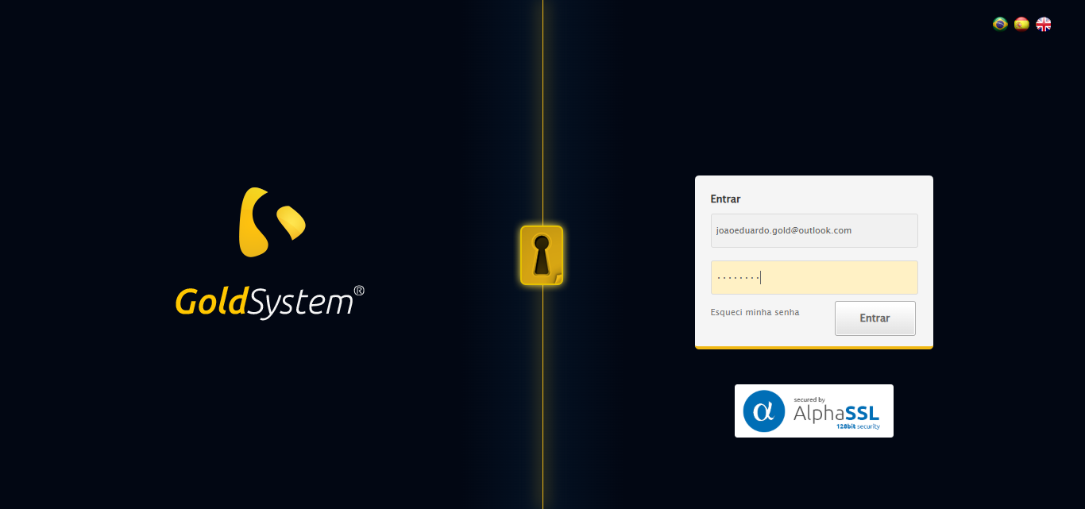

🔄 Esperando sistema carregar e ajustando zoom...

🔍 Zoom ajustado para 90%.

✅ Esperando sistema carregar e ajustando zoom realizada com sucesso.

Screenshot: esperando_sistema_carregar_e_ajustando_zoom

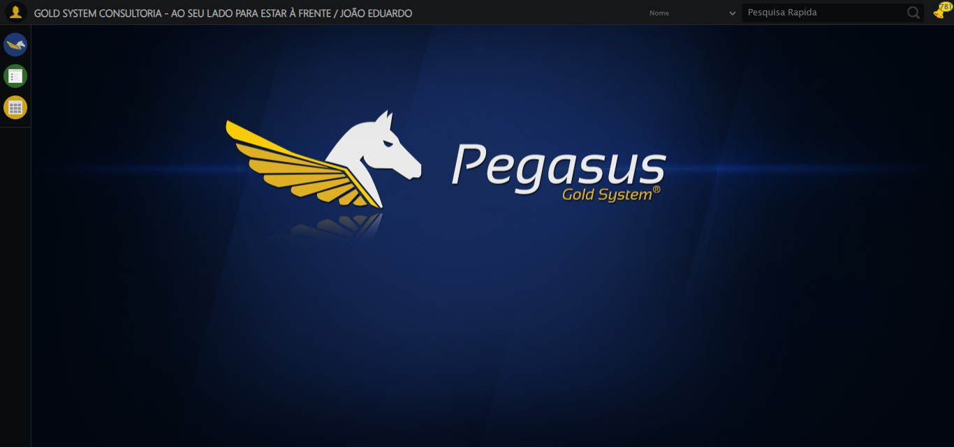

🔄 Abrindo menu Veículos...

✅ Abrindo menu Veículos realizada com sucesso.

Screenshot: abrindo_menu_veículos

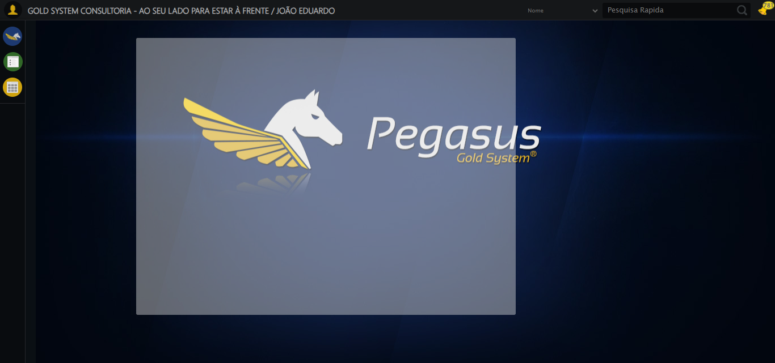

🔄 Clicando em Cadastrar...

✅ Clicando em Cadastrar realizada com sucesso.

Screenshot: clicando_em_cadastrar

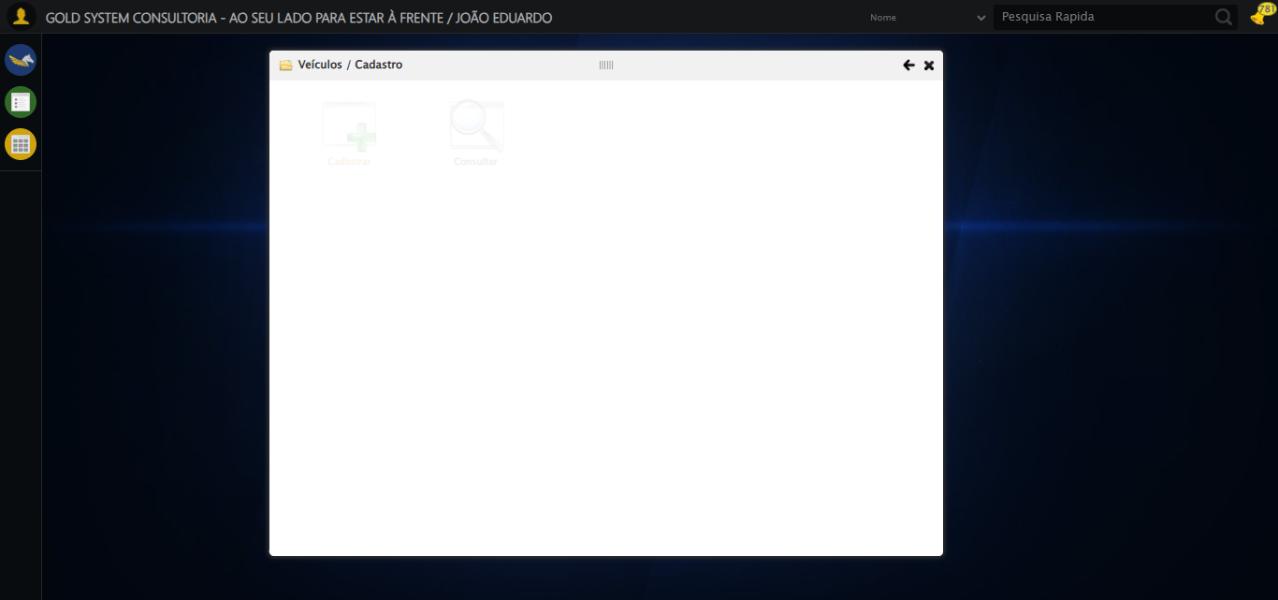

🔄 Preenchendo o Nome do Veículo...

✅ Preenchendo o Nome do Veículo realizada com sucesso.

Screenshot: preenchendo_o_nome_do_veículo

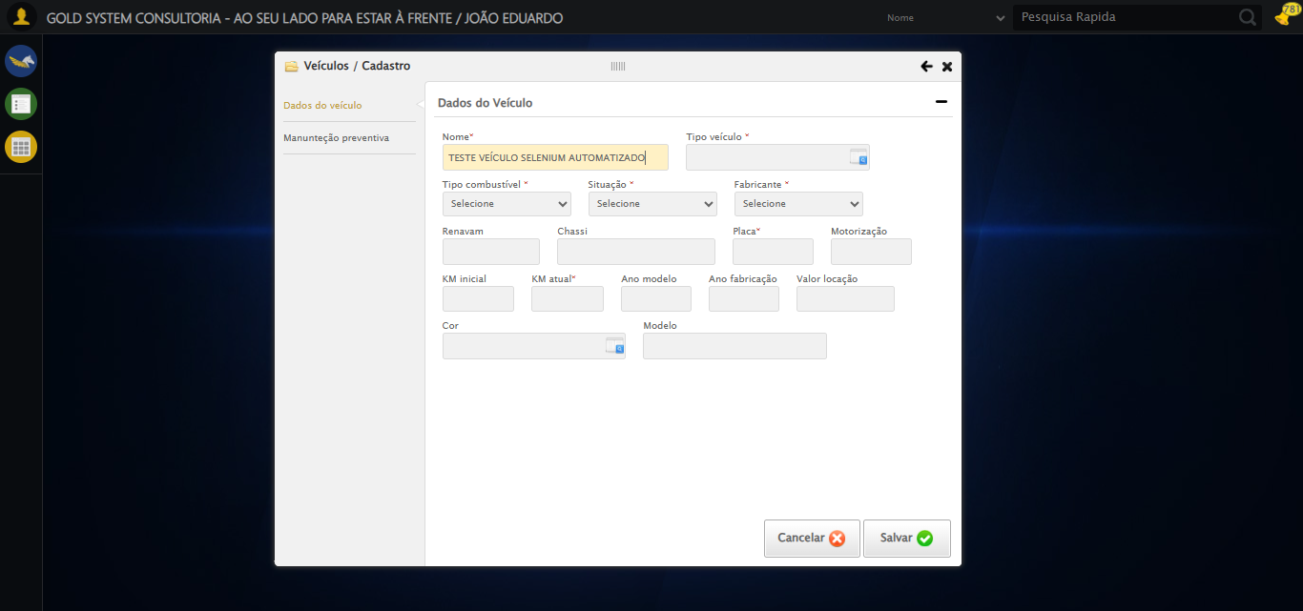

🔄 Selecionando Tipo Veículo...

✅ Selecionando Tipo Veículo realizada com sucesso.

Screenshot: selecionando_tipo_veículo

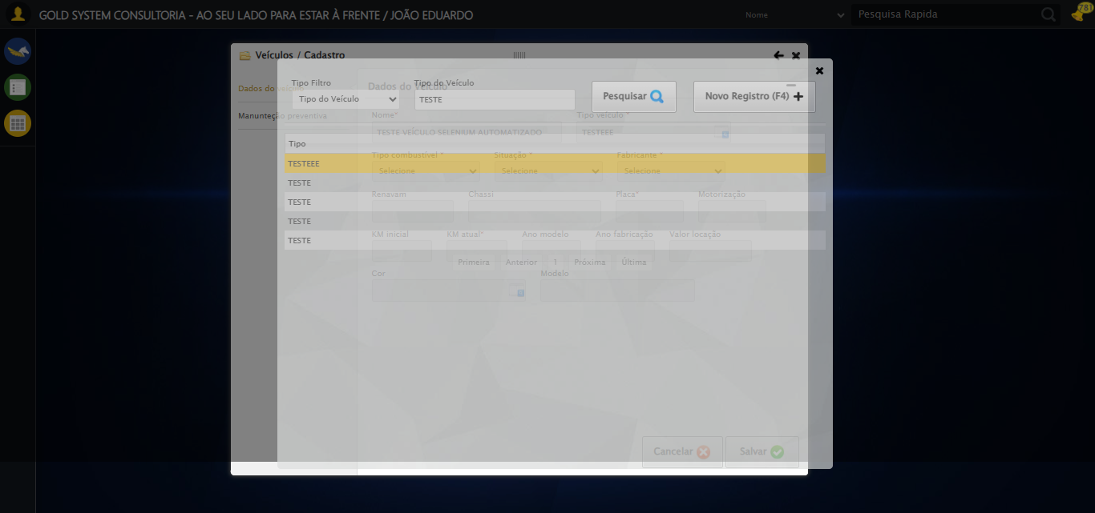

🔄 Selecionando Tipo Combustível...

✅ Selecionando Tipo Combustível realizada com sucesso.

Screenshot: selecionando_tipo_combustível

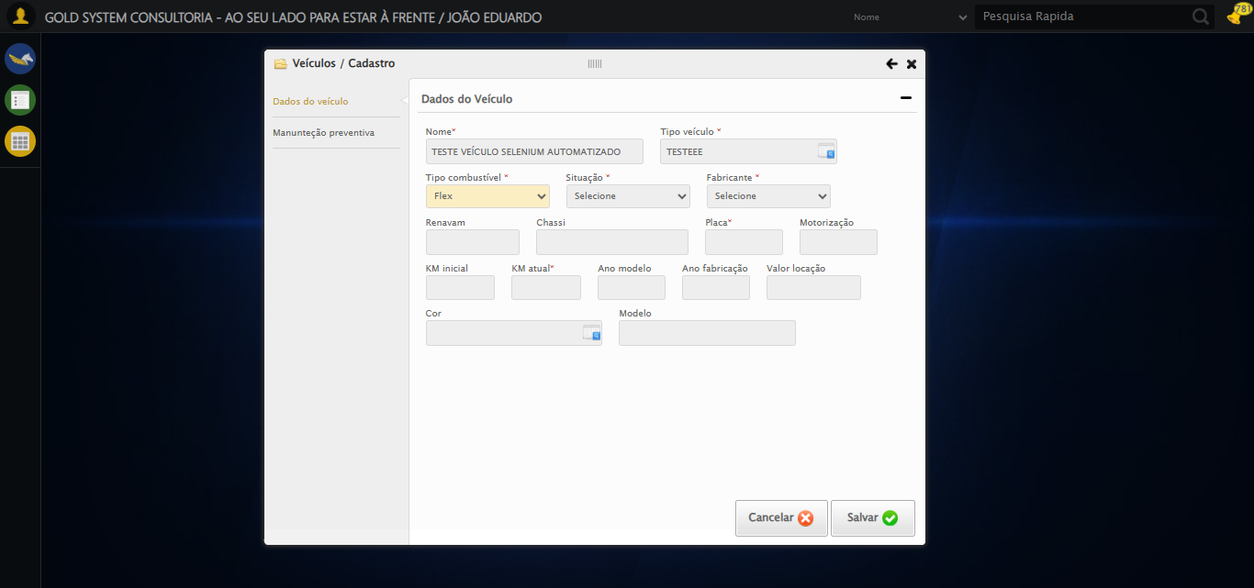

🔄 Selecionando Situação...

✅ Selecionando Situação realizada com sucesso.

Screenshot: selecionando_situação

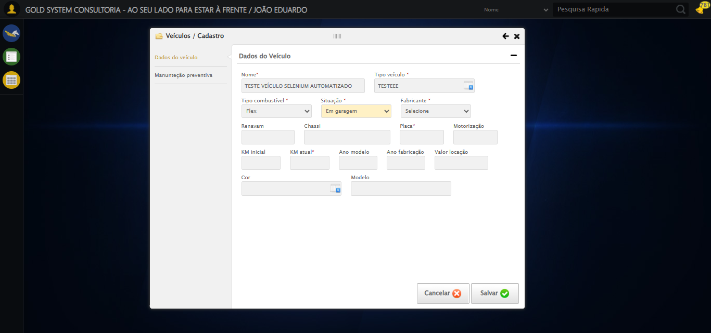

🔄 Selecionando Fabricante...

✅ Selecionando Fabricante realizada com sucesso.

Screenshot: selecionando_fabricante

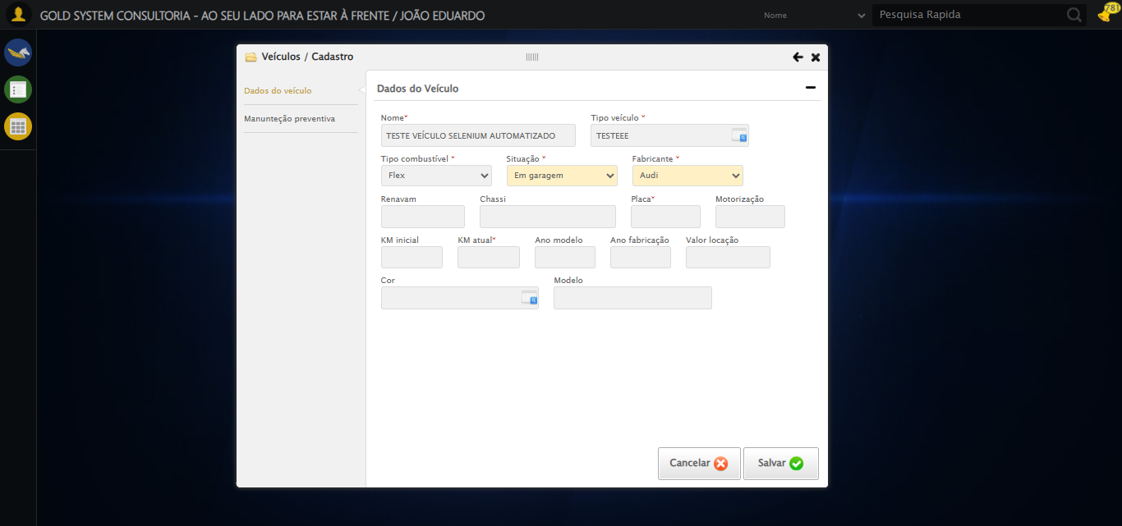

🔄 Preenchendo o campo Renavam...

✅ Preenchendo o campo Renavam realizada com sucesso.

Screenshot: preenchendo_o_campo_renavam

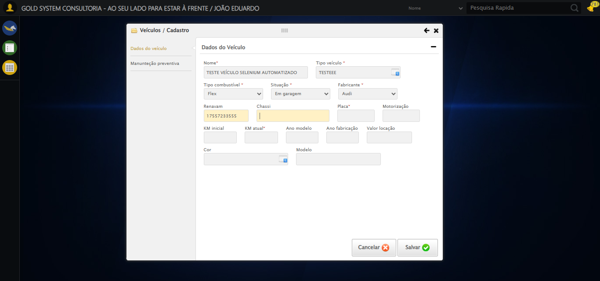

🔄 Preenchendo Chassi...

✅ Preenchendo Chassi realizada com sucesso.

Screenshot: preenchendo_chassi

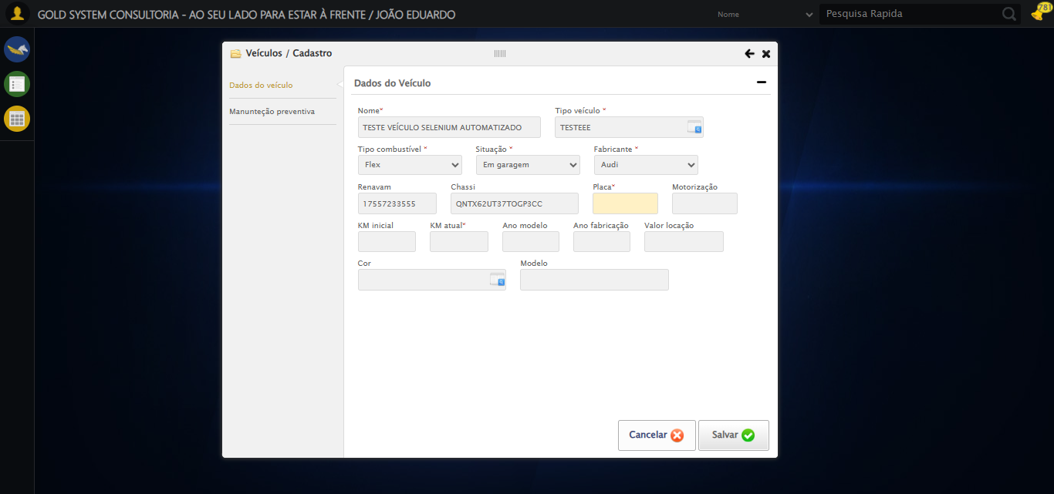

🔄 Preenchendo o campo Placa...

✅ Preenchendo o campo Placa realizada com sucesso.

Screenshot: preenchendo_o_campo_placa

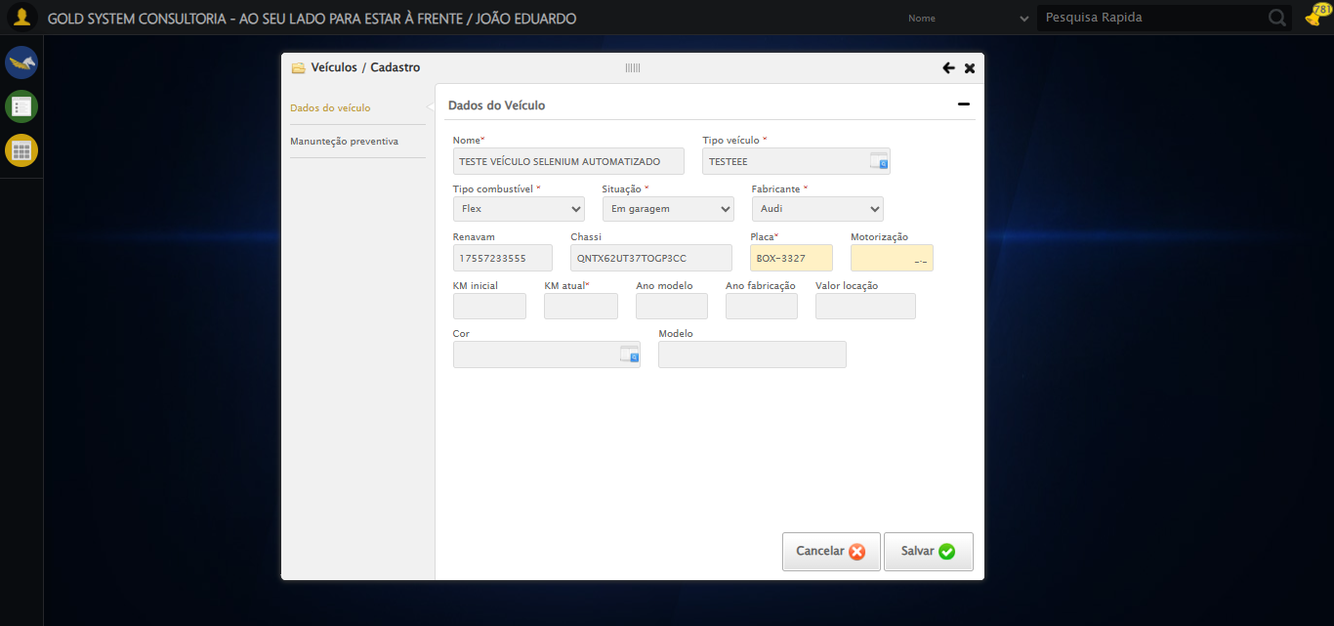

🔄 Preenchendo Motorização...

✅ Preenchendo Motorização realizada com sucesso.

Screenshot: preenchendo_motorização

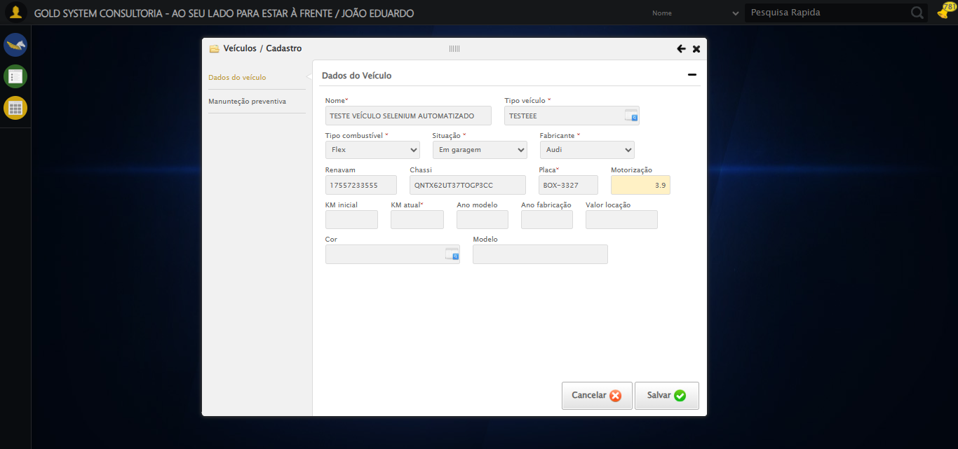

🔄 Preenchendo o campo Km Inicial...

✅ Preenchendo o campo Km Inicial realizada com sucesso.

Screenshot: preenchendo_o_campo_km_inicial

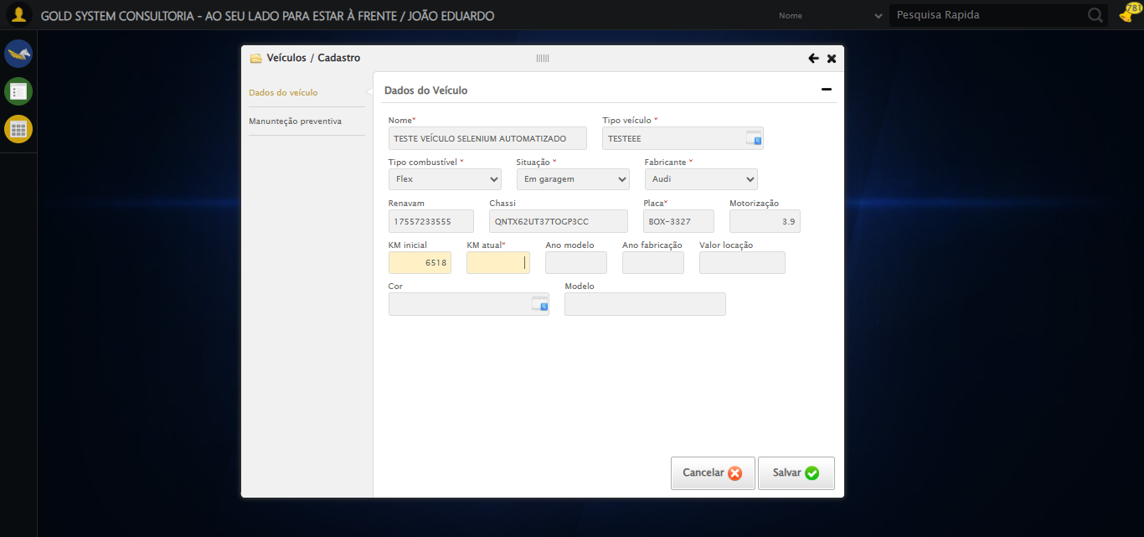

🔄 Preenchendo o campo Km Atual...

✅ Preenchendo o campo Km Atual realizada com sucesso.

Screenshot: preenchendo_o_campo_km_atual

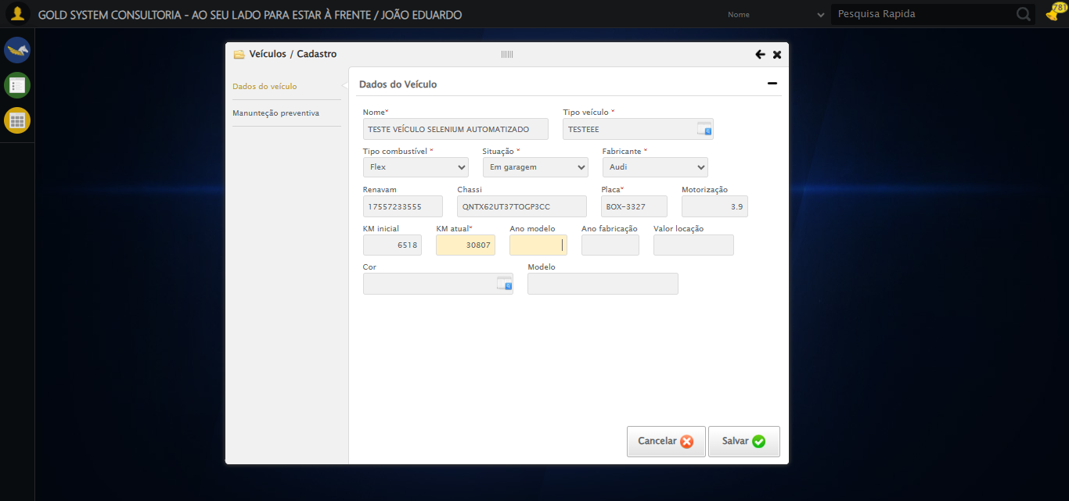

🔄 Preenchendo Ano Modelo...

✅ Preenchendo Ano Modelo realizada com sucesso.

Screenshot: preenchendo_ano_modelo

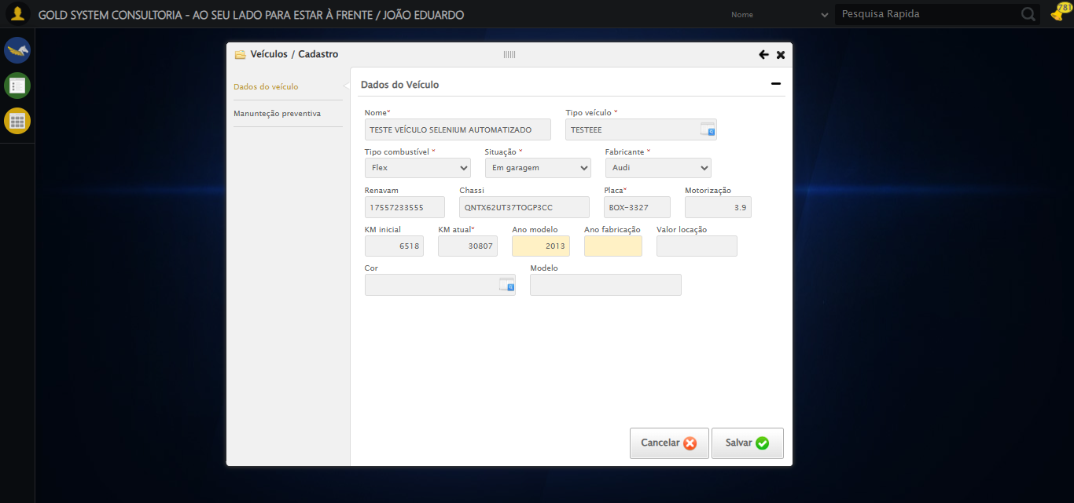

🔄 Preenchendo Ano Fabricação...

✅ Preenchendo Ano Fabricação realizada com sucesso.

Screenshot: preenchendo_ano_fabricação

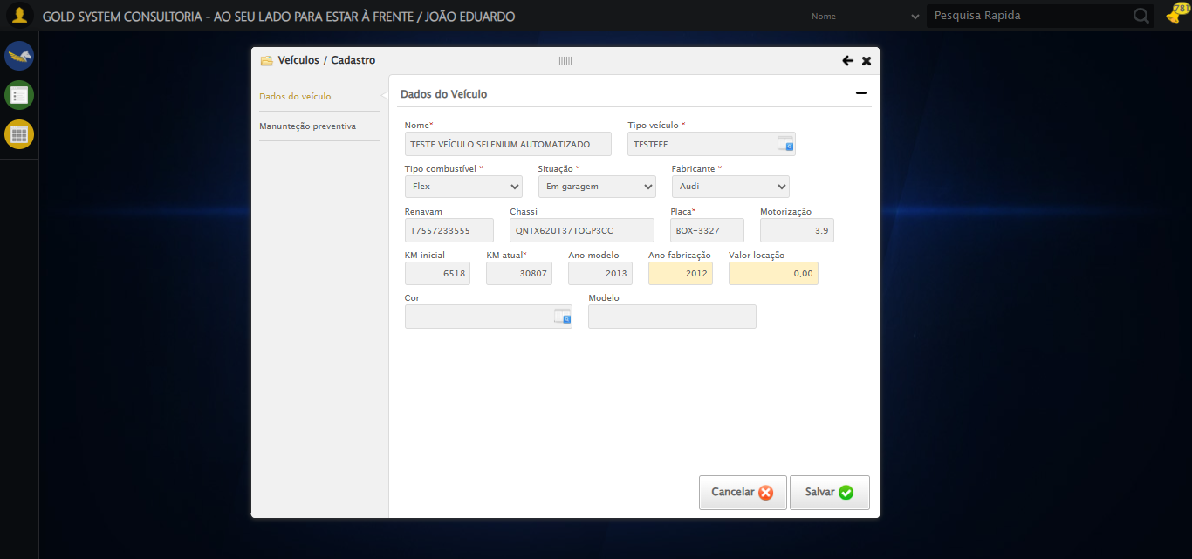

🔄 Preenchendo Valor da locação...

✅ Preenchendo Valor da locação realizada com sucesso.

Screenshot: preenchendo_valor_da_locação

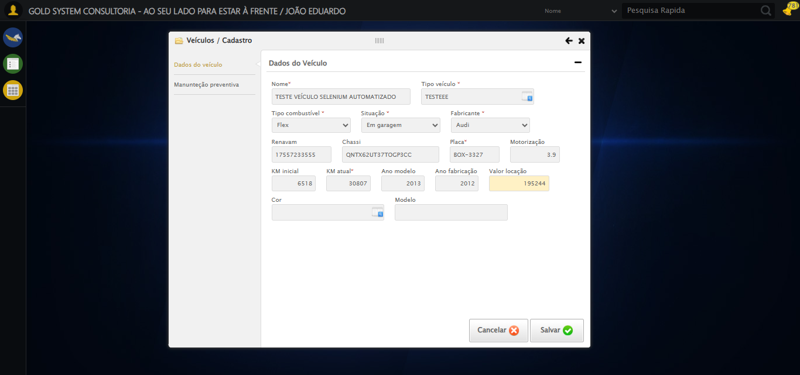

🔄 Selecionando Cor...

✅ Selecionando Cor realizada com sucesso.

Screenshot: selecionando_cor

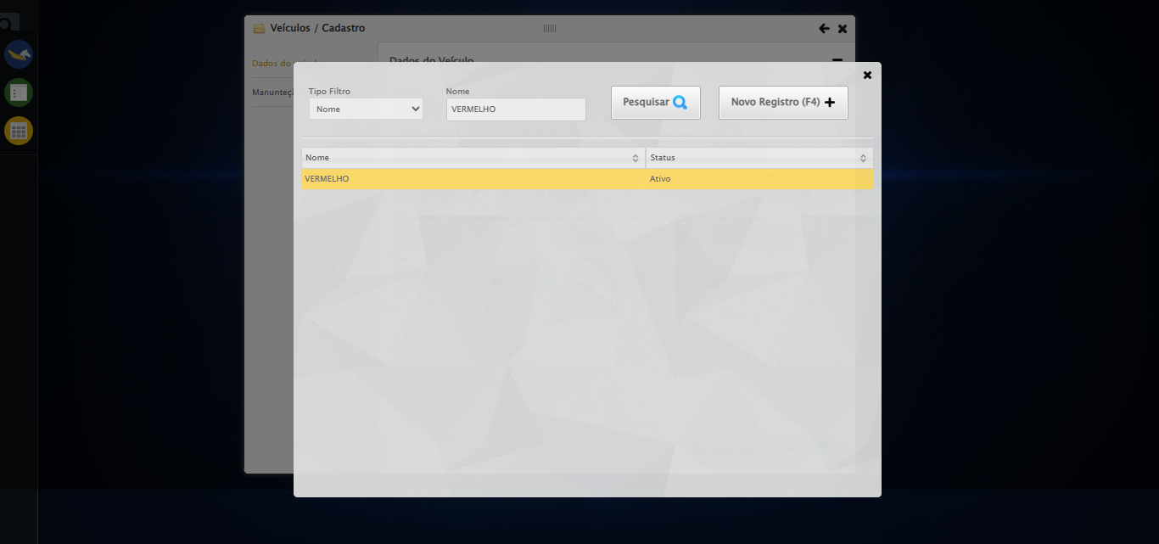

🔄 Preenchendo Modelo...

✅ Preenchendo Modelo realizada com sucesso.

Screenshot: preenchendo_modelo

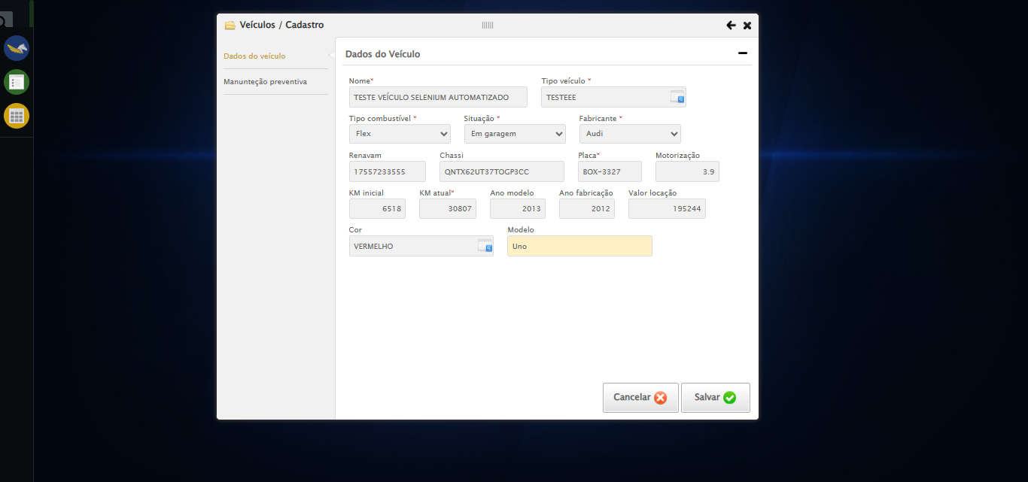

🔄 Acessando aba Manutenção preventiva...

✅ Acessando aba Manutenção preventiva realizada com sucesso.

Screenshot: acessando_aba_manutenção_preventiva

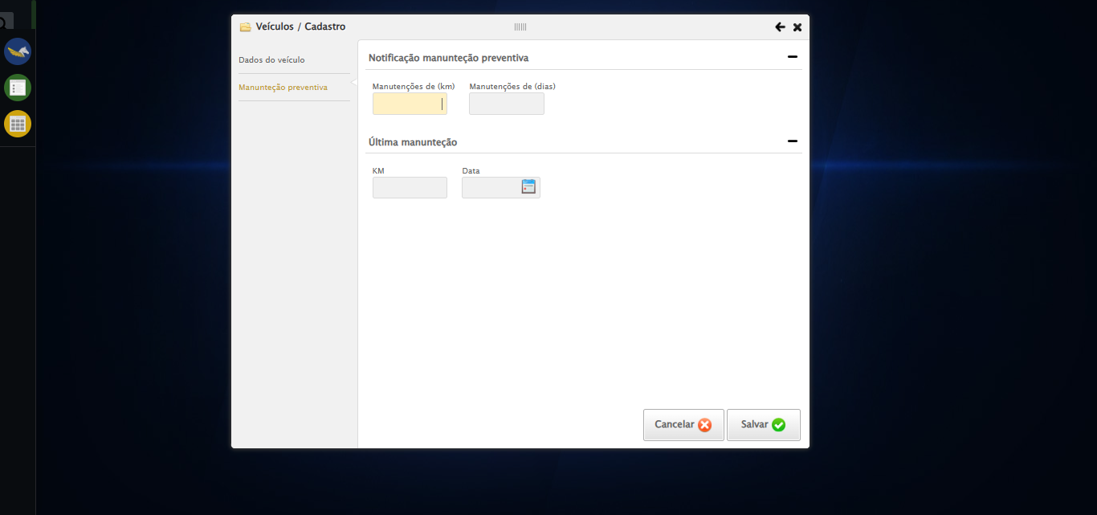

🔄 Preenchendo o campo Manutenções de (km)...

✅ Preenchendo o campo Manutenções de (km) realizada com sucesso.

Screenshot: preenchendo_o_campo_manutenções_de_(km)

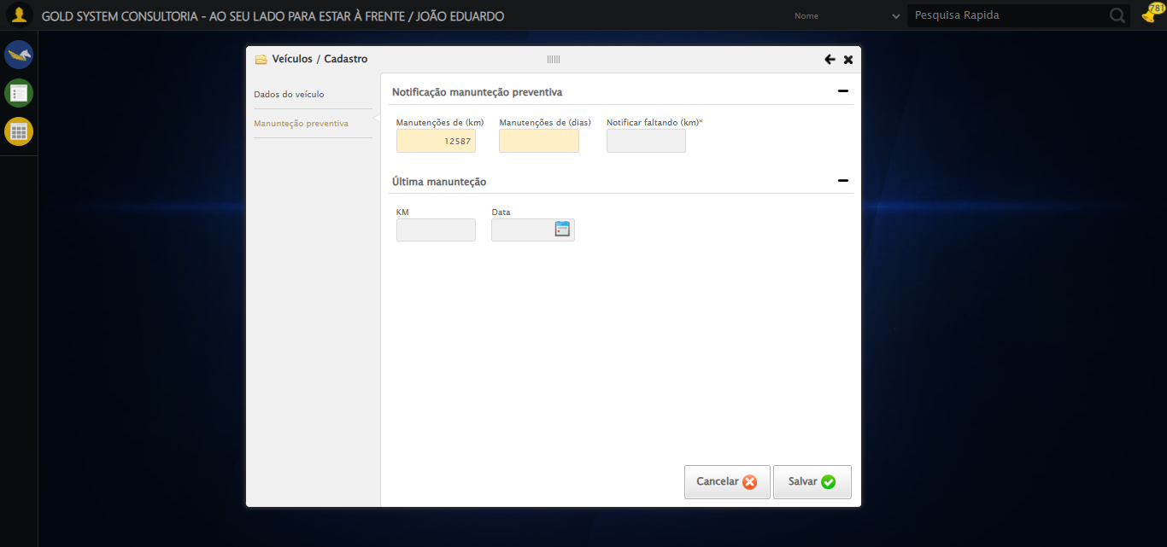

🔄 Preenchendo o campo Manutenções de (dias)...

✅ Preenchendo o campo Manutenções de (dias) realizada com sucesso.

Screenshot: preenchendo_o_campo_manutenções_de_(dias)

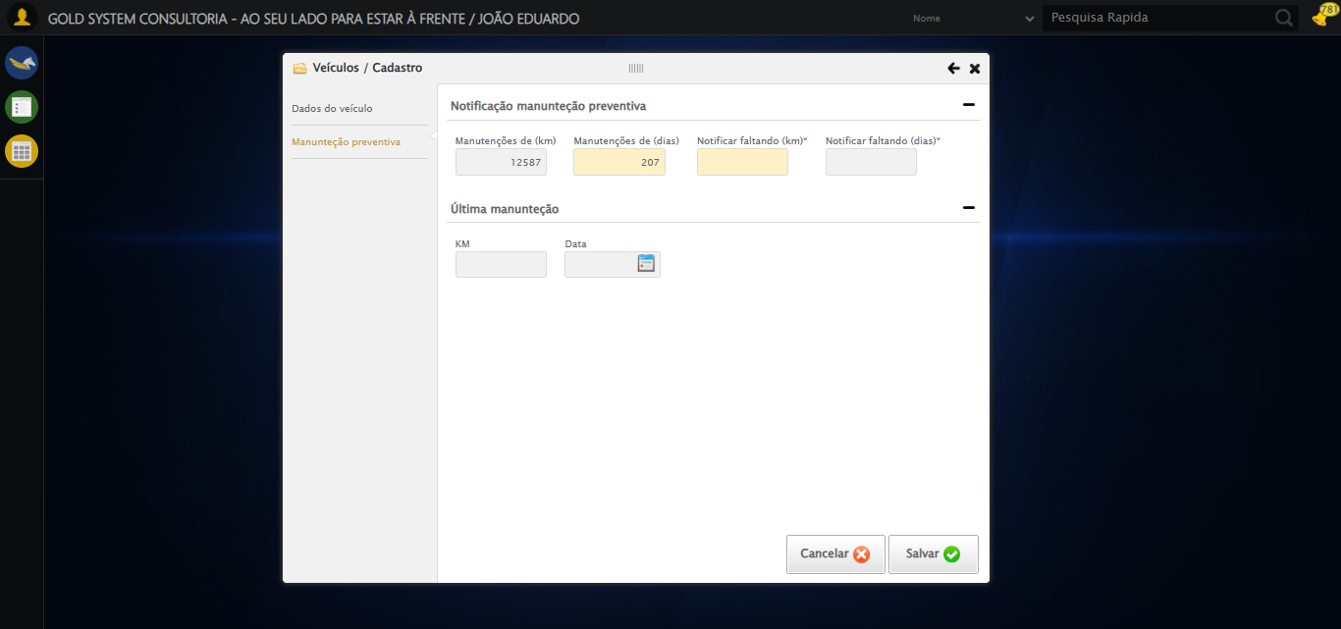

🔄 Preenchendo o campo Notificar faltando (km)...

✅ Preenchendo o campo Notificar faltando (km) realizada com sucesso.

Screenshot: preenchendo_o_campo_notificar_faltando_(km)

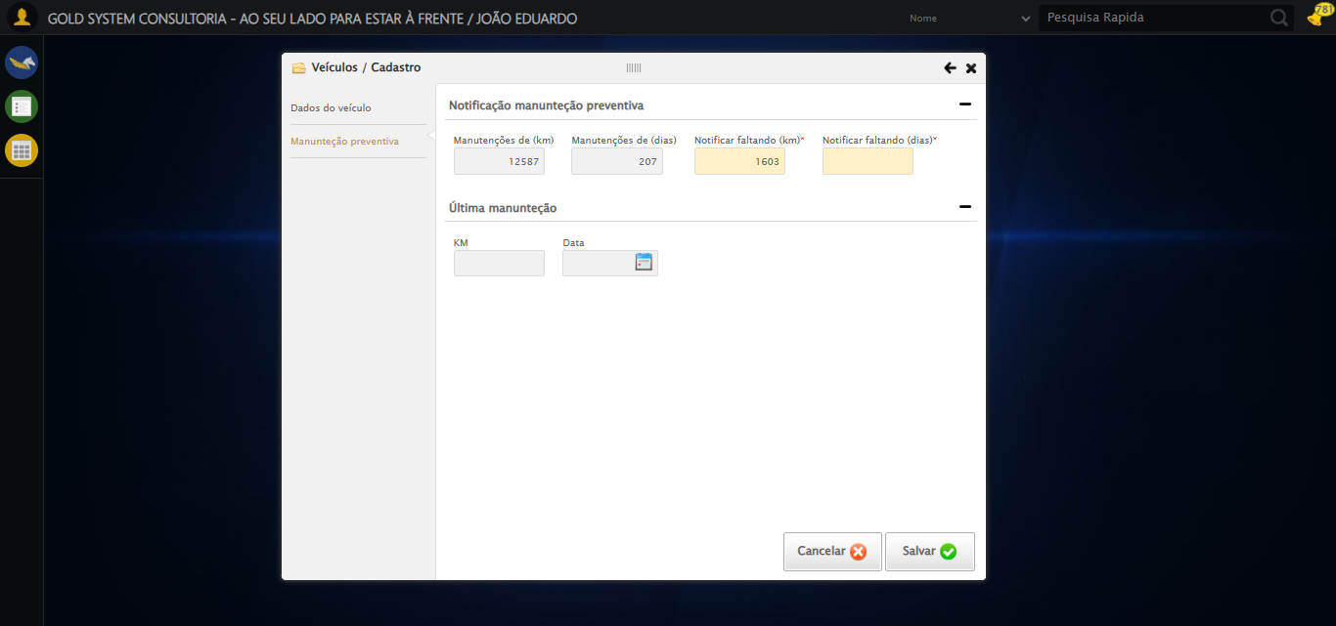

🔄 Preenchendo o campo Notificar faltando (dias)...

✅ Preenchendo o campo Notificar faltando (dias) realizada com sucesso.

Screenshot: preenchendo_o_campo_notificar_faltando_(dias)

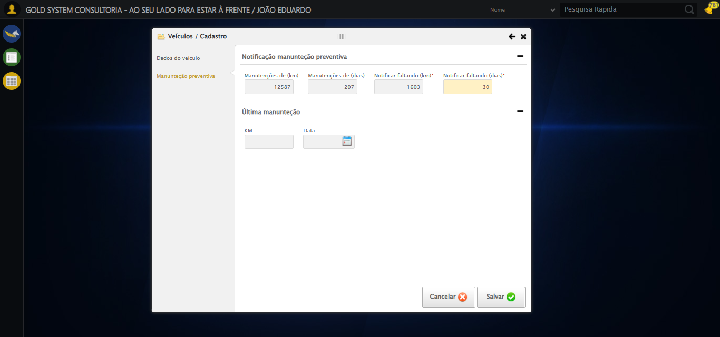

🔄 Salvando cadastro...

✅ Salvando cadastro realizada com sucesso.

Screenshot: salvando_cadastro

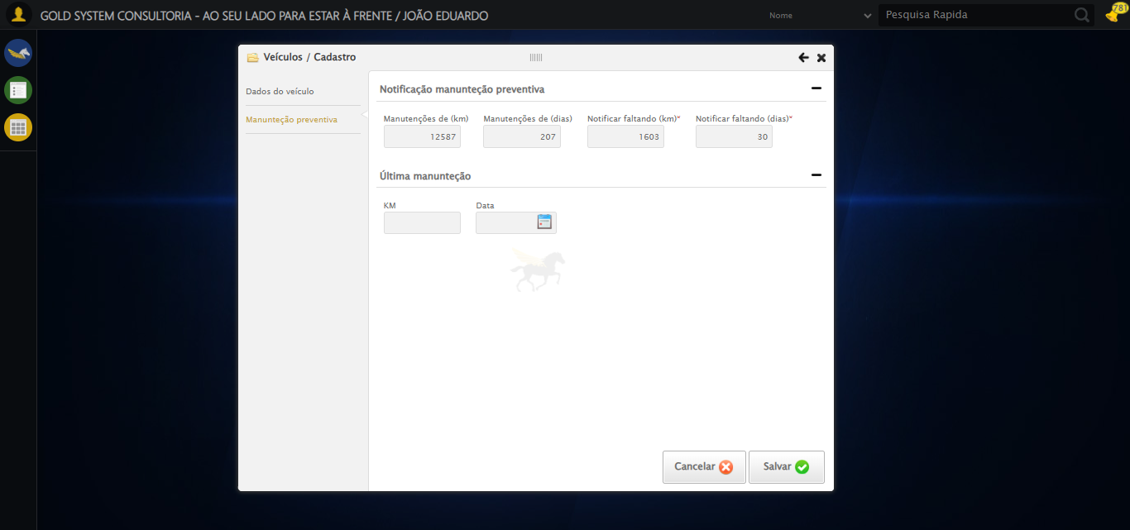

🔄 Fechando modal após salvamento...

✅ Fechando modal após salvamento realizada com sucesso.

Screenshot: fechando_modal_após_salvamento

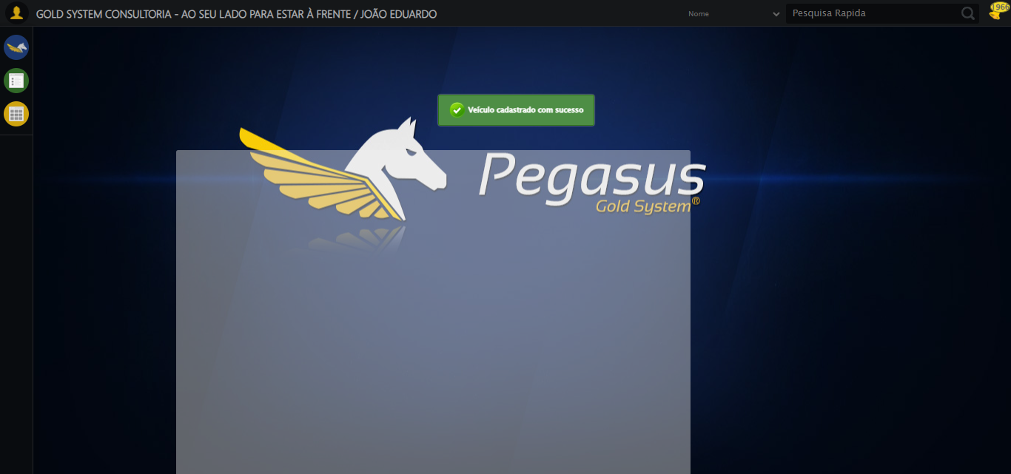

📢 ✅ Sucesso: Veículo cadastrado com sucesso

✅ Teste concluído.